功能特点:
基于红外线技术的自动控制产品，当有人进入开关感应范围时，专用传感器探测到人体红外光谱的变化，自动输出高电平，人不离开感应范围活动，将持续输出高电平；人离开后，开关延时自动关闭负载。灵敏度高，可靠性强，广泛应用于各类自动感应电器设备.
延时时间:默认15秒(其它延时也可根据客户要求订做,订做范围零点几秒至30分钟).
超低功耗:开关自身功耗<0.00005W.
宽电压设计:DC12V-24V,默认为12VDC(可定做工作电压:3.3-4.5VDC)
具有感应封锁时间： 感应模块在每一次感应输出后（高电平变成低电平），可以紧跟着设置一个封锁时间段，在此时间段内感应器不接受任何感应信号。此功能可以实现“感应输出时 间”和“封锁时间”两者的间隔工作，可应用于间隔探测产品；同时此功能可有效抑制负载切换过程中产生的各种干扰。(此时间可设置在零点几秒—几十秒钟)默认无封锁,批量可以定做.
触发方式:可连续触发,不可连续触发.（可跳线选择）默认为可连续触发
PCB规格:45*30mm,PIR透镜直径12MM.
电性参数:

感应方式 | 被动式 | 工作电压 | 12VDC
感应原理 | 人体红外 | 最大功耗 | <0.00005W
感应距离 | 3-5米 | 输出方式 | 继电器控制输出12VDC高电平/低电平
感应角度 | 140度圆锥角 | 负载范围 | 小功率灯具,电器
光控感应 | 5LUX-500LUX(可调)(默认无光控功能) | 环境温度 | -20℃—+50℃
适用范围:
各类灯具,电器的自动控制等功能，同时可用于防盗等用途。
接线图示:
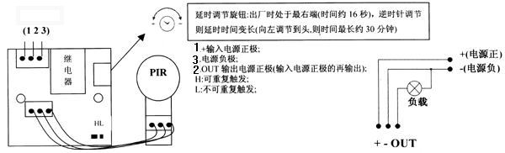
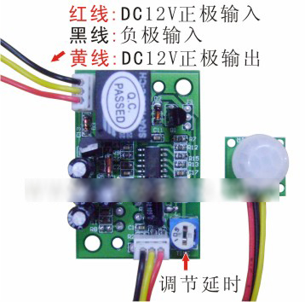
感应范围图示:
（墙壁安装图示） （吸顶安装图示）
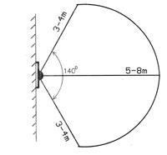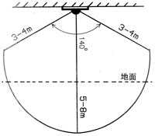

注意事项:
1、请勿带电操作，待安装好后再通电。
2、不可将开关安装在强光直射的地方或冷热气流进出口;开关同一电源回路内尽量不要有机械类开关及其它电器，否则易引起干扰产生误动作。
3、严禁超功率范围使用。
4、开关一旦接通负载工作，不论环境光线如何，有人在其感应范围活动则始终接通，直到人离开后才延时关闭。
5、开 关采用双元探头，当人体从左到右或从右到左走过时，感应灵敏;当从正面或从上到下或从下到上走过时，感应不灵敏或不工作。为弥补不足、加大感应范围，开关 采用了圆形透镜，从而使得探头四面都感应，但上下方向仍然比左右方向感应范围小，灵敏度弱，所以安装开关时应使左右方向与人体活动最多的方向尽量平行（墙 壁开关位置恰好符合此要求，可不予考虑，吸顶安装时应予以考虑）。
6、红外开关是探测人体体温与环境温度的差值的变化量，所以探测效果会受环境温度、人所穿衣服、人行走的速度及行走方向等因素的一定影响。（春秋冬季或环境温度较低时，感应距离正常或较远;但夏季或环境温度较高时，灵敏度会下降，感应距离会缩短，此属正常现象）。
电能损益表:(参考)
不采用节能开关 |  | 采用节能开关 |  | 年省电量(一个灯)
每晚工作时间 | 年耗电量 | 每晚工作时间 | 年耗电量 | >102.2度(省电70%以上)
>10小时 | >146度 | <3小时 | <43.8度 | >102.2度(省电70%以上)

